**REPUBLIQUE DU SENEGAL**



**Un Peuple – Un But – Une Foi**

Ministère de l’Enseignement Supérieur, de la Recherche et de l’Innovation

Direction de l’Enseignement Supérieur Privé

**Ecole Supérieur Professionnel 221**

**E 221**

**Examen S2 Licence 1**

**Projet Junior L1 GL | DEV WEB | RS**

**Mise en place d’une application de Bibliothèque en ligne**

**Pour gérer les emprunts**

**Présenter et soutenue par : Sous la direction de :**

Cheikh Ibrahima Thiamdes coaches de E221

**Profession :**

Etudiant en L1 GL

ANNEE ACADEMIQUE : 2023/2024

# Remerciements

Je tiens à exprimer ma profonde gratitude envers toutes les personnes qui m'ont soutenu tout au long de ce projet.

Je remercie tout d’abord **les coachs**, pour leurs encadrements et leurs conseils précieux tout au long de ce projet. Leurs disponibilités, leurs expertises, et leurs suggestions ont été d’une grande aide dans la réalisation de cette application.

Je souhaite également remercier l’**École Supérieure 221** pour l’opportunité de travailler sur ce projet enrichissant. Ce projet a non seulement renforcé mes compétences techniques, mais m'a également permis de mieux comprendre l'application des méthodologies agiles dans un contexte réel.

Mes remerciements vont aussi à mes camarades de classe pour leur soutien moral, leurs idées et leur esprit d'équipe qui ont contribué à rendre cette expérience encore plus enrichissante.

Enfin, je remercie ma famille et mes amis pour leur soutien inconditionnel et leur compréhension durant cette période de travail intense.

# Sommaire

Remerciements 2

Sommaire 3

I. Résumé du Projet 4

II. Introduction 5

III. Méthodologie 6

IV. Organisation du Travail 7

V. Modèle de Données 8

VI. Conception de l'Interface Utilisateur 10

VII. Développement de l’Application 12

VIII. Gestion de Projet sur JIRA 14

IX. Captures d’Écran de l’Application 16

Conclusion 19

Tables des matières 21

# 

# Résumé du Projet

## Présentation concise du projet

Le projet intitulé **"Application de Gestion de Bibliothèque en Ligne"** a pour objectif principal de développer une solution numérique permettant la gestion efficace des emprunts et retours de livres au sein d'une bibliothèque. Cette application vise à moderniser le processus de gestion des ressources en offrant une interface intuitive pour les abonnés et les administrateurs.

## L’objectif principal

L'objectif est de fournir une plateforme qui facilite l'inscription des abonnés, la gestion des profils, la recherche et la gestion des livres, ainsi que le suivi des emprunts. L'application permet non seulement de mettre à jour le catalogue de la bibliothèque, mais aussi de garantir que les emprunts sont gérés de manière rigoureuse, avec des rappels pour les retours et des statistiques sur les livres les plus empruntés.

#### Fonctionnalités Clés

* **Gestion des Abonnés** : Inscription, suspension, réactivation, et gestion de profil des abonnés.
* **Gestion des Livres** : Ajout, modification, suppression de livres, catégorisation, et recherche par titre ou catégorie.
* **Gestion des Emprunts** : Enregistrement des emprunts, suivi des retours, gestion des délais, et affichage des livres les plus empruntés.
* **Validation des Formulaires** : Utilisation de JavaScript pour assurer la saisie correcte des données.

# Introduction

Dans un monde de plus en plus numérisé, la gestion des ressources documentaires au sein des bibliothèques a connu une transformation majeure. Les bibliothèques, qui étaient autrefois des lieux de stockage physique de livres, évoluent aujourd'hui vers des systèmes numériques permettant de faciliter l'accès aux ouvrages, d'améliorer la gestion des emprunts et de répondre aux besoins croissants des utilisateurs en termes de rapidité et d'efficacité.

Ce projet, intitulé **"Application de Gestion de Bibliothèque en Ligne"**, s'inscrit dans cette dynamique de modernisation. L'objectif est de développer une solution logicielle capable de gérer les emprunts et les retours de livres tout en offrant une interface conviviale pour les abonnés et les administrateurs de la bibliothèque. Cette application permettra de centraliser et d'optimiser la gestion des livres disponibles, de suivre les emprunts en temps réel, et de fournir des statistiques utiles pour améliorer le service de prêt.

Ce projet a été réalisé dans le cadre de la formation en développement web et génie logiciel à l'**École Supérieure 221**. Il constitue une opportunité pour mettre en pratique les connaissances acquises au cours des modules de programmation PHP, de gestion de bases de données, de maquettes et prototypage, ainsi que de gestion de projet agile. En plus de développer des compétences techniques, ce projet a permis d'appréhender la gestion d'un projet complet depuis sa conception jusqu'à sa réalisation, en utilisant des méthodes de travail collaboratif et des outils de gestion de projet modernes.

L’introduction présente dans ce document le contexte et la problématique du projet, les objectifs visés ainsi que les méthodes et technologies employées pour leur réalisation. Elle se veut une porte d'entrée pour comprendre l'importance et la portée de ce projet dans le cadre de notre cursus académique et au-delà.

# Méthodologie

## Approche Agile (Scrum)

Dans le cadre de ce projet, nous avons adopté la méthodologie Agile, plus précisément la méthode **Scrum**, pour gérer le développement de l'application de gestion de bibliothèque en ligne. Scrum est une approche itérative et incrémentale qui permet de gérer la complexité d’un projet en le divisant en cycles de travail plus courts et plus maniables appelés **Sprints**. Cette méthode nous a permis de rester flexibles, de répondre rapidement aux changements, et d’assurer une livraison continue des fonctionnalités.

### Explication de l'application de la méthode Scrum pour le développement du projet

L'application de la méthode Scrum a permis de structurer le développement du projet en cycles de travail appelés Sprints, chacun ayant une durée définie de deux semaines. Chaque Sprint a débuté par une **réunion de planification**, où les objectifs spécifiques pour le cycle ont été déterminés. Ces objectifs étaient basés sur les éléments du **backlog**, une liste priorisée des fonctionnalités à développer.

À la fin de chaque Sprint, une **réunion de revue** a été organisée pour évaluer le travail accompli et faire des ajustements si nécessaires. Ce processus a permis une amélioration continue du projet, en intégrant les retours obtenus après chaque itération.

Scrum encourage également des **réunions quotidiennes (Daily Stand-ups)**, où l'équipe discute de l'avancement des tâches, des obstacles rencontrés, et des priorités du jour. Cette approche nous a permis de rester alignés sur les objectifs communs et de résoudre rapidement les problèmes.

### Description des rôles

La méthode Scrum attribue des rôles spécifiques à chaque membre de l’équipe, chacun ayant des responsabilités bien définies pour garantir le succès du projet :

* **Product Owner** : Le rôle du Product Owner est de représenter les besoins des utilisateurs finaux et de prioriser les éléments du backlog. Dans ce projet, le Product Owner était responsable de définir les fonctionnalités à implémenter et de s'assurer qu'elles correspondent aux attentes des utilisateurs.
* **Scrum Master** : Le Scrum Master veille au bon déroulement du processus Scrum. Il est chargé de faciliter les réunions, de résoudre les obstacles rencontrés par l'équipe, et de s'assurer que les pratiques Scrum sont respectées. Le Scrum Master joue un rôle crucial pour permettre à l'équipe de rester concentrée et productive.
* **Équipe de Développement** : L’équipe de développement est composée des développeurs et des concepteurs qui ont la responsabilité de transformer les éléments du backlog en fonctionnalités opérationnelles. Dans ce projet, l’équipe a travaillé en étroite collaboration pour coder, tester, et intégrer les différentes fonctionnalités de l'application.

### Présentation des Sprints et de la gestion du backlog.

**Sprints :** Le projet a été divisé en plusieurs Sprints, chacun avec une durée de deux semaines. Au début de chaque Sprint, une planification détaillée a été effectuée pour déterminer les tâches à accomplir. Ces tâches incluaient l'implémentation de nouvelles fonctionnalités, la correction de bugs, et la réalisation des tests. Chaque Sprint se terminait par une version fonctionnelle de l'application, qui intégrait les nouvelles fonctionnalités ajoutées.

**Gestion du Backlog :** Le backlog est une liste priorisée des tâches et fonctionnalités à développer pour le projet. Il est continuellement mis à jour par le Product Owner en fonction des besoins du projet et des retours des utilisateurs. Le backlog est divisé en deux parties :

* **Product Backlog** : Contient toutes les fonctionnalités et améliorations prévues pour l'application.
* **Sprint Backlog** : Contient les éléments du Product Backlog sélectionnés pour être réalisés durant un Sprint spécifique.

Chaque élément du backlog a été clairement défini, incluant une description détaillée, des critères d'acceptation, et une estimation du temps nécessaire pour sa réalisation. Cette approche a permis de prioriser les tâches en fonction de leur valeur ajoutée et de leur faisabilité, assurant ainsi une progression efficace du projet.

# Organisation du Travail

## Détails sur la répartition des tâches.

Pour assurer une gestion efficace du projet et une livraison ponctuelle des fonctionnalités, la répartition des tâches a été organisée de manière structurée en fonction des compétences de chaque membre de l'équipe et des besoins du projet.

* **Analyse et Conception :**
  + **Étudiant A** : Responsable de l'analyse des besoins et de la conception du Modèle Conceptuel de Données (MCD).
  + **Étudiant B** : Responsable de la création des wireframes et des maquettes de l'application sur Figma.
* **Développement Back end (PHP & Base de Données) :**
  + **Étudiant A** : Développement des fonctionnalités liées à la gestion des abonnés et à l'authentification.
  + **Étudiant C** : Développement des fonctionnalités de gestion des livres, y compris l'ajout, la modification, la suppression, et la recherche de livres.
* **Développement Front end (JavaScript & Validation des Formulaires) :**
  + **Étudiant B** : Responsable de l'intégration des maquettes en HTML/CSS et de la validation des formulaires via JavaScript.
  + **Étudiant D** : Travail sur l'interaction utilisateur, incluant les recherches et les affichages dynamiques des données.
* **Gestion des Emprunts :**
  + **Étudiant C** : Développement des fonctionnalités de gestion des emprunts, du suivi des retours, et de l'affichage des emprunts en cours.
* **Tests et Validation :**
  + **Étudiant D** : Responsable des tests unitaires, des tests d'intégration, et de la validation globale des fonctionnalités avant chaque livraison.
* **Documentation et Rapports :**
  + **Étudiant A** : Rédaction du rapport final, incluant le plan de présentation global et les captures d'écran des fonctionnalités développées.
  + **Étudiant B** : Préparation de la présentation sur Pitch.com et finalisation du document de présentation sur Word.

## Utilisation des outils collaboratifs (ex : JIRA).

Pour coordonner les efforts de l'équipe et garantir un suivi optimal de l'avancement du projet, nous avons utilisé **JIRA**, un outil de gestion de projet agile, pour organiser les tâches, gérer le backlog, et suivre les Sprints.

* **Création et Gestion des Tâches :** Chaque fonctionnalité ou correction de bug a été représentée par une tâche spécifique dans JIRA. Ces tâches ont été créées par le Product Owner et assignées aux membres de l'équipe en fonction de leurs compétences et de la disponibilité durant chaque Sprint.
* **Backlog :** Le Product Backlog a été maintenu et priorisé dans JIRA, ce qui a permis à l'équipe de visualiser clairement les tâches à accomplir et de planifier efficacement chaque Sprint. Les éléments du backlog ont été continuellement mis à jour en fonction des retours et des changements dans les priorités.
* **Sprints :** JIRA a été utilisé pour définir les Sprints, assigner les tâches, et suivre l'avancement quotidien grâce au tableau Kanban. Chaque membre de l'équipe a pu mettre à jour l'état de ses tâches (à faire, en cours, en revue, terminé), ce qui a facilité la collaboration et la transparence.
* **Réunions et Suivi :** JIRA a servi de support pour les réunions de planification des Sprints et les réunions de revue. Les rapports générés par l'outil ont permis de suivre la progression du projet, d'identifier les obstacles, et de réagir rapidement pour maintenir le cap.

L'utilisation de ces outils collaboratifs a non seulement facilité la communication au sein de l'équipe, mais a également permis de structurer le travail de manière efficace, garantissant ainsi la réussite du projet dans les délais impartis.

# Modèle de Données

## Présentation du Modèle Conceptuel de Données (MCD).

Le Modèle Conceptuel de Données (MCD) est un schéma qui décrit les entités principales du système et les relations entre elles. Il constitue la base pour la création de la base de données relationnelle, permettant de structurer les informations de manière logique et efficace.

Le MCD de l'application de gestion de bibliothèque en ligne se compose des entités suivantes :

* **Abonné** : Représente les utilisateurs inscrits qui peuvent emprunter des livres.
* **Livre** : Représente les livres disponibles dans la bibliothèque.
* **Catégorie** : Regroupe les livres selon différents thèmes ou sujets.
* **Emprunt** : Représente l'action de prêt d'un livre par un abonné.
* **Administrateur** : Représente les utilisateurs avec des droits spéciaux pour gérer les livres et les emprunts.

Les relations entre ces entités permettent de définir comment les données sont connectées. Par exemple, un **Livre** appartient à une **Catégorie**, et un **Emprunt** relie un **Abonné** à un **Livre**.

## Explication des entités principales

1. **Abonné :**
   1. **Attributs :**
      1. id abonne (clé primaire) : Identifiant unique pour chaque abonné.
      2. nom : Nom de l'abonné.
      3. prenom : Prénom de l'abonné.
      4. email : Adresse email de l'abonné.
      5. mot_de_passe : Mot de passe pour l'authentification.
      6. statut : Statut de l'abonné (actif, suspendu).
   2. **Relations :**
      1. Un abonné peut effectuer plusieurs emprunts (relation avec l'entité **Emprunt**).
2. **Livre :**
   1. **Attributs :**
      1. id_livre (clé primaire) : Identifiant unique pour chaque livre.
      2. titre : Titre du livre.
      3. auteur : Nom de l'auteur du livre.
      4. ISBN : Code ISBN unique pour chaque livre.
      5. date_publication : Date de publication du livre.
      6. id_categorie (clé étrangère) : Référence à l'entité **Catégorie**.
   2. **Relations :**
      1. Un livre appartient à une catégorie (relation avec l'entité **Catégorie**).
      2. Un livre peut être emprunté plusieurs fois (relation avec l'entité **Emprunt**).
3. **Catégorie :**
   1. **Attributs :**
      1. id_categorie (clé primaire) : Identifiant unique pour chaque catégorie.
      2. nom_categorie : Nom de la catégorie (ex : Programmation, Littérature).
   2. **Relations :**
      1. Une catégorie peut contenir plusieurs livres (relation avec l'entité **Livre**).
4. **Emprunt :**
   1. **Attributs :**
      1. id_emprunt (clé primaire) : Identifiant unique pour chaque emprunt.
      2. id_abonne (clé étrangère) : Référence à l'abonné qui emprunte le livre.
      3. id_livre (clé étrangère) : Référence au livre emprunté.
      4. date_emprunt : Date de début de l'emprunt.
      5. date_retour : Date prévue de retour du livre.
      6. statut : Statut de l'emprunt (en cours, échoué).
   2. **Relations :**
      1. Un emprunt relie un abonné à un livre (relations avec les entités **Abonné** et **Livre**).
5. **Administrateur :**
   1. **Attributs :**
      1. id_admin (clé primaire) : Identifiant unique pour chaque administrateur.
      2. nom : Nom de l'administrateur.
      3. prenom : Prénom de l'administrateur.
      4. email : Adresse email de l'administrateur.
      5. mot_de_passe : Mot de passe pour l'authentification.
   2. **Relations :**
      1. Les administrateurs sont responsables de la gestion des livres et des emprunts, mais ils ne sont pas directement liés par une relation à ces entités dans le MCD.

# Conception de l'Interface Utilisateur

## Wireframes et Maquettes

La conception de l'interface utilisateur (UI) de l'application de gestion de bibliothèque en ligne a débuté par la création de **wireframes** et de **maquettes**. Ces outils visuels ont permis de planifier et de structurer les différentes pages de l'application avant de passer à la phase de développement.

* **Wireframes :** Les wireframes sont des croquis simplifiés qui définissent la disposition et l'organisation des éléments sur chaque page de l'application, sans se concentrer sur les aspects visuels détaillés. Ils ont été utilisés pour :
  + Structurer les pages principales comme la page d'accueil, la page de recherche de livres, la page d'emprunt, et la page de gestion des abonnés.
  + Déterminer la hiérarchie de l'information et la navigation entre les différentes sections de l'application.
  + Assurer une expérience utilisateur (UX) intuitive et fluide, en plaçant les éléments interactifs aux endroits les plus accessibles.
* **Maquettes :** Les maquettes ont été réalisées sur **Figma**, un outil de conception graphique, et elles constituent une version plus détaillée des wireframes avec les couleurs, les typographies, et les éléments graphiques finaux. Les maquettes ont permis de :
  + Visualiser l'apparence finale de l'application avec les styles et les thèmes choisis.
  + Tester l'ergonomie et l'attractivité de l'interface avant le développement.
  + Valider les choix de design avec les parties prenantes avant d'entamer le codage.

Les principales pages conçues incluent :

* **Page d'accueil** : Présente les options de recherche de livres, les catégories disponibles, et un accès rapide aux fonctionnalités pour les abonnés et les administrateurs.
* **Page de recherche** : Permet aux utilisateurs de rechercher des livres par titre, auteur ou catégorie.
* **Page de gestion des abonnés** : Accessible par les administrateurs pour gérer les inscriptions, suspensions, et réactivations d'abonnés.
* **Page d'emprunt** : Interface pour les abonnés connectés permettant de gérer leurs emprunts en cours et de visualiser l'historique des emprunts.

## Technologies Utilisées

Pour réaliser la conception de l'interface utilisateur, plusieurs technologies et outils ont été utilisés :

* **Figma :**
  + Utilisé pour la création des wireframes et des maquettes. Figma a permis une collaboration en temps réel entre les membres de l'équipe, facilitant ainsi les ajustements rapides et les retours des parties prenantes.
* **HTML5 et CSS3 :**
  + HTML5 a été utilisé pour structurer le contenu des pages web, tandis que CSS3 a servi à styliser les pages en fonction des maquettes validées. Des Framework CSS comme **Bootstrap** ont été intégrés pour accélérer le développement en utilisant des composants prédéfinis et réactifs.
* **JavaScript :**
  + JavaScript a été utilisé pour ajouter des interactions dynamiques à l'interface utilisateur, notamment pour la validation des formulaires, la recherche en temps réel, et l'affichage des données sans rechargement de la page.
* **Icones et Polices :**
  + Des bibliothèques comme **FontAwesome** ont été utilisées pour intégrer des icônes vectorielles dans l'interface, tandis que des polices personnalisées ont été choisies pour renforcer l'identité visuelle de l'application.
* **Responsive Design :**
  + L'application a été conçue en pensant à une accessibilité multiplateforme, en utilisant des techniques de responsive design pour s'assurer que l'interface soit adaptée aussi bien aux écrans d'ordinateurs qu'aux appareils mobiles et tablettes.

Ces technologies ont été choisies pour leur efficacité, leur compatibilité, et leur capacité à créer une interface utilisateur attrayante, fonctionnelle, et accessible à tous les utilisateurs de l'application.

# Développement de l’Application

## Technologies et Langages de Programmation

Pour le développement de l'application de gestion de bibliothèque en ligne, nous avons utilisé une combinaison de technologies et de langages de programmation pour assurer une fonctionnalité complète, une performance optimale, et une interface utilisateur conviviale.

* **PHP :**
  + Langage de programmation principal pour le développement du backend. PHP a été utilisé pour créer les scripts serveur, gérer les interactions avec la base de données, et traiter les demandes des utilisateurs.
* **MySQL :**
  + Système de gestion de base de données relationnelle utilisé pour stocker les informations sur les abonnés, les livres, les emprunts, et les catégories. MySQL a été choisi pour sa robustesse, sa scalabilité et sa compatibilité avec PHP.
* **JavaScript :**
  + Langage de programmation côté client utilisé pour ajouter des interactions dynamiques et améliorer l'expérience utilisateur. JavaScript a permis de gérer les interactions utilisateur sans rechargement complet de la page.
* **HTML5 et CSS3 :**
  + Utilisés pour structurer et styliser les pages web. HTML5 a fourni la structure de base, tandis que CSS3 a permis de mettre en forme les éléments selon les maquettes validées.
* **Bootstrap :**
* Framework CSS utilisé pour le développement d’une interface réactive et moderne. Bootstrap a facilité la création d'une mise en page adaptable aux différents types d'appareils.

## Gestion des Livres

La gestion des livres est l'un des aspects clés de l'application. Voici comment cette fonctionnalité a été développée :

* **Ajout de Livre :**
  + Une interface a été créée pour permettre aux administrateurs d’ajouter de nouveaux livres à la bibliothèque, en saisissant des informations telles que le titre, l'auteur, l'ISBN, la date de publication, et la catégorie.
* **Modification de Livre :**
  + Les administrateurs peuvent modifier les détails d’un livre existant à travers une interface dédiée, permettant de mettre à jour les informations comme le titre, l'auteur, ou la catégorie.
* **Suppression de Livre :**
  + Les livres peuvent être supprimés de la base de données, avec une confirmation préalable pour éviter les suppressions accidentelles.
* **Recherche de Livre :**
  + Une fonctionnalité de recherche a été implémentée permettant aux utilisateurs de rechercher des livres par titre, auteur, ou catégorie. La recherche utilise des requêtes SQL pour filtrer les résultats en fonction des critères spécifiés.

## Gestion des Abonnés

La gestion des abonnés est cruciale pour contrôler l’accès aux fonctionnalités de prêt. Voici les fonctionnalités développées :

* **Inscription et Authentification :**
  + Les abonnés peuvent s’inscrire en remplissant un formulaire avec leurs informations personnelles. Un système d'authentification permet aux abonnés de se connecter à leur compte en utilisant un mot de passe sécurisé.
* **Modification du Profil :**
  + Les abonnés peuvent modifier leurs informations personnelles (nom, prénom, email) via leur espace utilisateur.
* **Suspension et Réactivation :**
  + Les administrateurs peuvent suspendre des abonnés, les empêchant ainsi de faire des emprunts, et les réactiver lorsque nécessaire.

## Gestion des Emprunts

La gestion des emprunts a été développée pour suivre les livres empruntés et leur retour :

* **Emprunt de Livre :**
  + Les abonnés peuvent emprunter des livres via l’interface de l’application. Un emprunt est enregistré avec les détails de l’abonné, le livre emprunté, et les dates de début et de fin de l’emprunt.
* **Retour de Livre :**
  + Les abonnés peuvent retourner les livres empruntés. L’interface permet de mettre à jour le statut de l’emprunt et d’enregistrer la date de retour.
* **Affichage des Emprunts :**
  + Une vue est disponible pour afficher les emprunts en cours, les emprunts échus non retournés, et les 5 livres les plus empruntés.

## Validation des Champs des Formulaires

Pour assurer la qualité et la sécurité des données saisies par les utilisateurs, une validation approfondie des champs des formulaires a été mise en place :

* **Validation côté Client (JavaScript) :**
  + Les formulaires sont équipés de validations côté client pour vérifier que les champs sont correctement remplis avant l'envoi au serveur. Par exemple, des vérifications sont effectuées pour s'assurer que les adresses email sont valides, que les mots de passe répondent aux critères de sécurité, et que les champs obligatoires ne sont pas laissés vides.
* **Validation côté Serveur (PHP) :**
  + La validation côté serveur est également appliquée pour sécuriser les données et éviter les injections SQL. Les données soumises sont filtrées et échappées avant d'être insérées dans la base de données. Des vérifications sont effectuées pour valider la cohérence des données (par exemple, vérifier que le livre emprunté n'est pas déjà en cours d'emprunt).
* **Gestion des Erreurs :**
  + Les erreurs de validation sont signalées aux utilisateurs via des messages clairs et précis, permettant de corriger les informations avant de soumettre le formulaire à nouveau.

# Gestion de Projet sur JIRA

## Captures d’Écran du Tableau JIRA

Pour illustrer la gestion du projet sur JIRA, nous avons inclus plusieurs captures d'écran montrant les différents aspects du tableau de bord JIRA, la gestion du backlog, les Sprints, et l'état des tâches. Ces captures offrent un aperçu visuel de l'organisation du projet et du suivi des progrès.

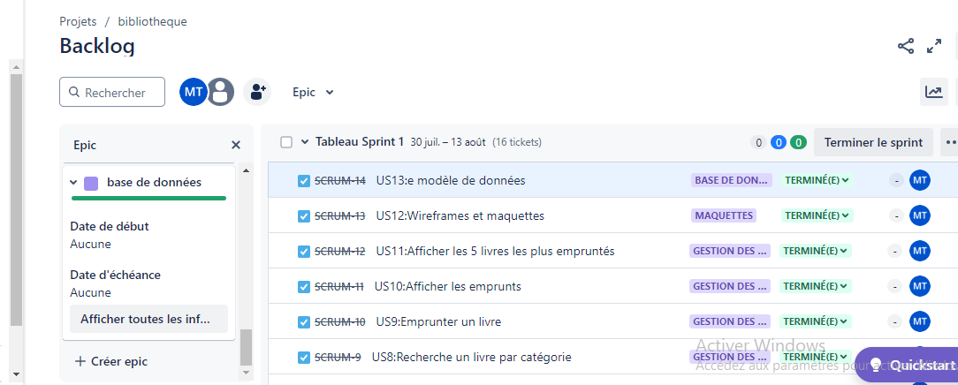

## Analyse du Workflow

Le workflow dans JIRA est structuré pour suivre le processus de développement de manière fluide et transparente. Voici une analyse des différentes étapes du workflow utilisées pour ce projet :

* **Étapes du Workflow :**
  + **À Faire :** Les tâches sont initialement placées dans cette colonne après leur ajout au backlog. Elles sont prêtes à être planifiées pour les Sprints suivants.
  + **En Cours :** Les tâches en cours de développement sont déplacées dans cette colonne. Les membres de l'équipe travaillent sur ces tâches et mettent à jour leur statut régulièrement.
  + **En Révision :** Une fois qu'une tâche est terminée par le développeur, elle est déplacée dans cette colonne pour être révisée et validée. Cette étape permet de vérifier que les exigences sont correctement implémentées et que la qualité est assurée.
  + **Terminé :** Après révision et validation, les tâches sont déplacées dans cette colonne pour indiquer qu'elles sont complètement terminées et prêtes pour la livraison.
* **Gestion des Sprints :**
  + **Planification des Sprints :** Les éléments du backlog sont sélectionnés pour être inclus dans les Sprints en fonction de leur priorité et de l'estimation des efforts nécessaires.
  + **Suivi des Sprints :** Pendant le Sprint, le tableau JIRA est mis à jour pour refléter l'état actuel des tâches. Les progrès sont suivis quotidiennement à travers les réunions de stand-up et les mises à jour du tableau.
  + **Révision des Sprints :** À la fin de chaque Sprint, une rétrospective est effectuée pour évaluer les réussites et les points d'amélioration. Les résultats sont discutés et les ajustements nécessaires sont apportés pour les Sprints suivants.
* **Analyse et Reporting :**
  + **Rapports de Progrès :** JIRA génère des rapports sur l'état des tâches, les temps de cycle, et les performances de l'équipe. Ces rapports sont utilisés pour analyser l'efficacité du processus de développement et identifier les domaines nécessitant des améliorations.
  + **Burndown Charts :** Les graphiques de burndown montrent la progression du Sprint en termes de tâches complètes par rapport à la charge de travail restante, permettant de suivre le rythme de travail et de prévoir la livraison des fonctionnalités.
* **Gestion des Risques et Ajustements :**
  + **Identification des Risques :** Les problèmes et les obstacles rencontrés sont documentés dans JIRA. Les risques sont évalués, et des plans d'atténuation sont élaborés pour minimiser leur impact.
  + **Ajustements du Backlog :** En fonction des retours et des changements dans les priorités, le backlog est ajusté pour refléter les nouvelles exigences ou les tâches supplémentaires.

# Captures d’Écran de l’Application

## Interface de Connexion

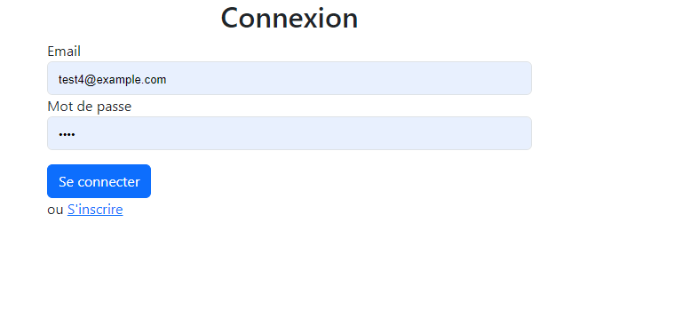

## Interface d'Inscription

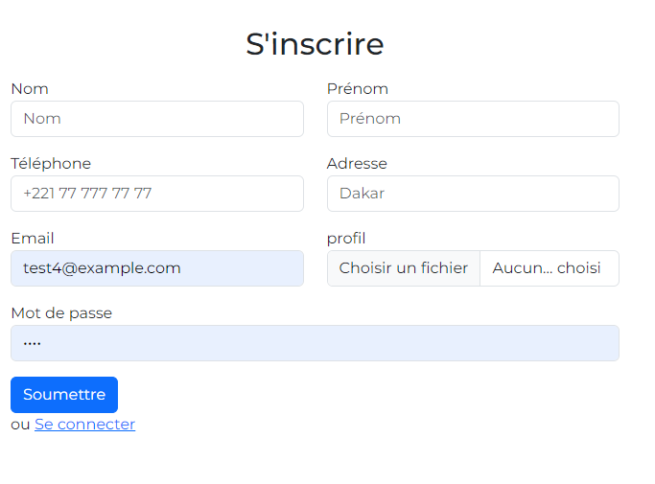

## Gestion des Livres

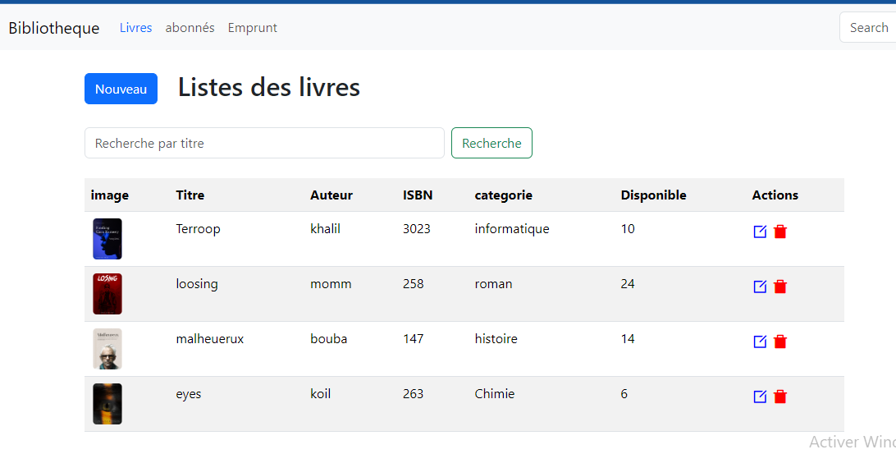

## Gestion des Abonnés

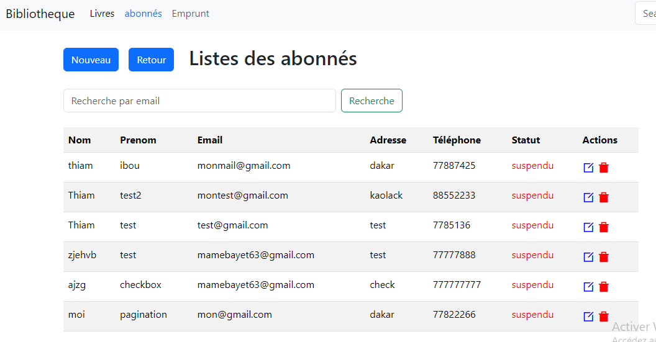

## Gestion des Emprunts

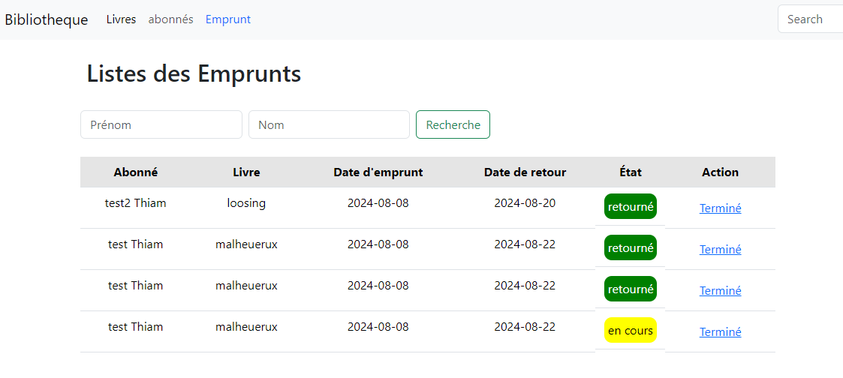

## Autres écrans pertinents

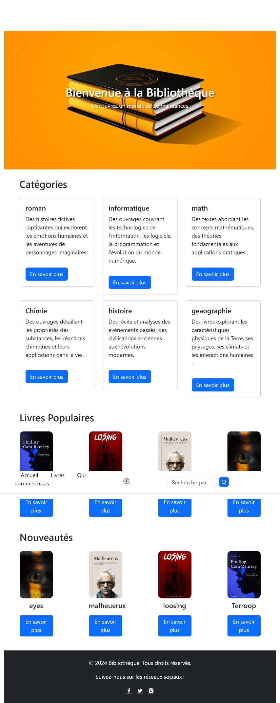

# 

# Conclusion

Le projet de développement de l'application de gestion de bibliothèque en ligne a été une expérience enrichissante et formative, intégrant les connaissances acquises tout au long du cursus en développement web et gestion de projets. Voici une récapitulation des principaux aspects abordés dans ce projet et de ses contributions à la formation professionnelle :

1. **Objectifs Atteints :**
   * **Conception et Développement :** Nous avons réussi à concevoir et à développer une application complète pour la gestion des livres, des abonnés, et des emprunts. Les fonctionnalités principales, telles que l'ajout et la gestion des livres, la gestion des abonnés, et le suivi des emprunts, ont été intégrées avec succès, répondant aux exigences du cahier des charges.
   * **Validation et Tests :** La validation des champs de formulaire et le suivi des emprunts ont été rigoureusement testés pour garantir la précision et la fiabilité de l'application. Les erreurs et les retours des utilisateurs ont été pris en compte pour améliorer l'interface et la fonctionnalité de l'application.
2. **Approche Méthodologique :**
   * **Gestion Agile (Scrum) :** L'application de la méthode Scrum a permis une gestion efficace du projet, facilitant la planification, le suivi et la révision continue des tâches. Les Sprints et le backlog ont été utilisés pour structurer le travail et assurer une livraison progressive et itérative des fonctionnalités.
   * **Outils de Gestion :** L'utilisation de JIRA pour la gestion du projet a offert une vue claire des progrès, des tâches à accomplir, et des obstacles rencontrés. Les outils collaboratifs ont facilité la communication et la coordination au sein de l'équipe.
3. **Conception et Technologies :**
   * **Interface Utilisateur :** La création de wireframes et de maquettes a permis de définir une interface utilisateur intuitive et esthétique, répondant aux besoins des utilisateurs finaux. L’utilisation de technologies modernes telles que PHP, MySQL, et JavaScript a assuré une application performante et réactive.
   * **Validation des Données :** La validation côté client et serveur a garanti la sécurité et la qualité des données saisies par les utilisateurs, contribuant à la fiabilité de l’application.
4. **Apprentissages et Développements :**
   * **Compétences Techniques :** Ce projet a permis de mettre en pratique et de renforcer les compétences en développement web, en gestion de bases de données, et en gestion de projets agiles. Les défis rencontrés ont été des opportunités d'apprentissage et d'amélioration continue.
   * **Collaboration et Gestion de Projet :** La gestion du projet en équipe a favorisé la collaboration et la gestion efficace des tâches, améliorant ainsi les compétences en communication et en coordination.

En conclusion, ce projet a non seulement atteint ses objectifs en termes de développement et de fonctionnalités, mais a également fourni une expérience précieuse en gestion de projet et en conception d'applications web. Les compétences acquises seront un atout précieux pour les futurs projets professionnels et académiques. Nous remercions tous les membres de l'équipe pour leur engagement et leur contribution, ainsi que les encadrants pour leur soutien tout au long de ce processus.

Le succès de ce projet marque une étape importante dans notre parcours académique et professionnel, et nous sommes impatients de mettre en pratique les leçons apprises dans nos futures initiatives.

# Tables des matières

Remerciements 2

Sommaire 3

I. Résumé du Projet 4

1. Présentation concise du projet 4

2. L’objectif principal 4

Fonctionnalités Clés 4

II. Introduction 5

III. Méthodologie 6

1. Approche Agile (Scrum) 6

a) Explication de l'application de la méthode Scrum pour le développement du projet 6

b) Description des rôles 6

c) Présentation des Sprints et de la gestion du backlog. 7

IV. Organisation du Travail 7

1. Détails sur la répartition des tâches. 7

2. Utilisation des outils collaboratifs (ex : JIRA). 8

V. Modèle de Données 8

1. Présentation du Modèle Conceptuel de Données (MCD). 8

2. Explication des entités principales 9

VI. Conception de l'Interface Utilisateur 10

1. Wireframes et Maquettes 10

2. Technologies Utilisées 11

VII. Développement de l’Application 12

1. Technologies et Langages de Programmation 12

2. Gestion des Livres 12

3. Gestion des Abonnés 13

4. Gestion des Emprunts 13

5. Validation des Champs des Formulaires 13

VIII. Gestion de Projet sur JIRA 14

1. Captures d’Écran du Tableau JIRA 14

2. Analyse du Workflow 14

IX. Captures d’Écran de l’Application 16

1. Interface de Connexion 16

2. Interface d'Inscription 16

3. Gestion des Livres 17

4. Gestion des Abonnés 17

5. Gestion des Emprunts 17

6. Autres écrans pertinents 18

Conclusion 19

Tables des matieres 21

# 